Penjelasan Teorema Bayes
Teorema Bayes digunakan untuk menghitung peluang bersyarat terbalik—yaitu peluang suatu penyebab terjadi berdasarkan akibat yang sudah kita ketahui.
Rumus umum Teorema Bayes adalah:
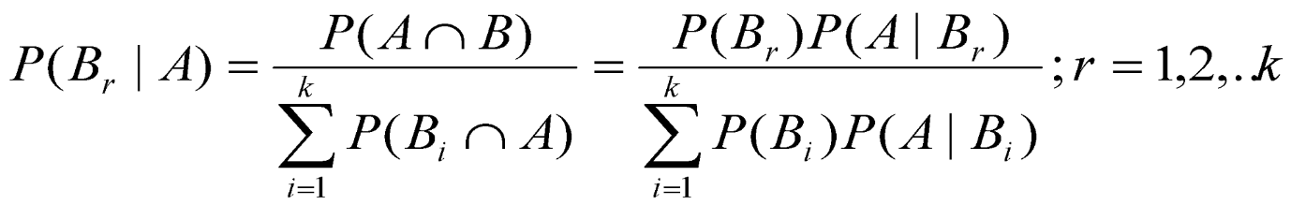
Misalkan ini sebuah mesin makna tiap bagian:
- $A_{i}$: Kejadian/penyebab ke-i (misalnya: mesin A, B, C).
- $B$: Kejadian akibat (misalnya: produk cacat).
- $P(A_{i})$: Peluang awal (prior) dari penyebab $A_{i}$.
- $P(B∣A_{i})$: Peluang akibat $B$terjadi jika penyebab $A_{i}$benar.
- $\sum_{j=1}^{n}{}P(B∣A_{j})P(A_{j})$: Jumlah seluruh peluang bahwa akibat $B$terjadi dari semua penyebab.
Rumus ini menjawab pertanyaan seperti:
“Jika akibat B diketahui terjadi, seberapa besar kemungkinan B terjadi karena penyebab A₁?”
Ini adalah inti dari konsep reasoning backward: dari efek kembali ke cause.

Contoh Soal Teorema Bayes

Contoh 1: Pabrik dan Produk Cacat
Sebuah perusahaan memiliki 3 mesin untuk produksi barang:
Mesin | Proporsi Produksi | Peluang Cacat
A | 40% | 2%
B | 35% | 3%
C | 25% | 5%
Sebuah barang ditemukan cacat.
Berapa peluang bahwa barang tersebut berasal dari mesin C?

Penyelesaian

Langkah 1: Ubah data menjadi peluang
- $P(A)=0.40$, $P(B)=0.35$, $P(C)=0.25$
- $P(\text{cacat}∣A)=0.02$
- $P(\text{cacat}∣B)=0.03$
- $P(\text{cacat}∣C)=0.05$

Langkah 2: Hitung peluang total barang cacat
$$\begin{matrix}P(\text{cacat})= & P(\text{cacat}∣A)P(A) \\ & +P(\text{cacat}∣B)P(B) \\ & +P(\text{cacat}∣C)P(C)\end{matrix} \\ =(0.02)(0.40)+(0.03)(0.35)+(0.05)(0.25) \\ =0.008+0.0105+0.0125=0.031$$

Langkah 3: Gunakan Teorema Bayes
$$P(C∣\text{cacat})=\frac{P(\text{cacat}∣C)P(C)}{P(\text{cacat})} \\ =\frac{(0.05)(0.25)}{0.031} \\ =\frac{0.0125}{0.031}=0.4032$$

Jawaban:
$$\boxed{P(C∣\text{cacat})≈40.32\%}$$
Artinya: Jika sebuah barang ditemukan cacat, maka sekitar 40% kemungkinan barang itu berasal dari mesin C.

Contoh 2 (Lebih Sederhana): Tes Kesehatan
Sebuah penyakit langka mengenai 1 dari 1000 orang
→ $P(P)=0.001$
Akurasi tes:
- Jika sakit → hasil positif 99% → $P(+∣P)=0.99$
- Jika sehat → hasil positif palsu 2% → $P(+∣\overset{ˉ}{P})=0.02$
Jika seseorang mendapat hasil tes positif, berapa peluang ia benar-benar sakit?

Penyelesaian
Peluang sehat:
$$P(\overset{ˉ}{P})=0.999$$
Peluang tes positif total:
$$P(+)=P(+∣P)P(P)+P(+∣\overset{ˉ}{P})P(\overset{ˉ}{P}) \\ =(0.99)(0.001)+(0.02)(0.999) \\ =0.00099+0.01998=0.02097$$
Gunakan Teorema Bayes:
$$P(P∣+)=\frac{P(+∣P)P(P)}{P(+)} \\ =\frac{0.99×0.001}{0.02097}=0.0472$$

Jawaban:
$$\boxed{P(\text{sakit }∣\text{ hasil tes positif})≈4.7\%}$$
Meskipun tes sangat akurat, kemungkinan benar-benar sakit hanya 4.7% karena penyakitnya sangat langka—contoh klasik penerapan Teorema Bayes.

